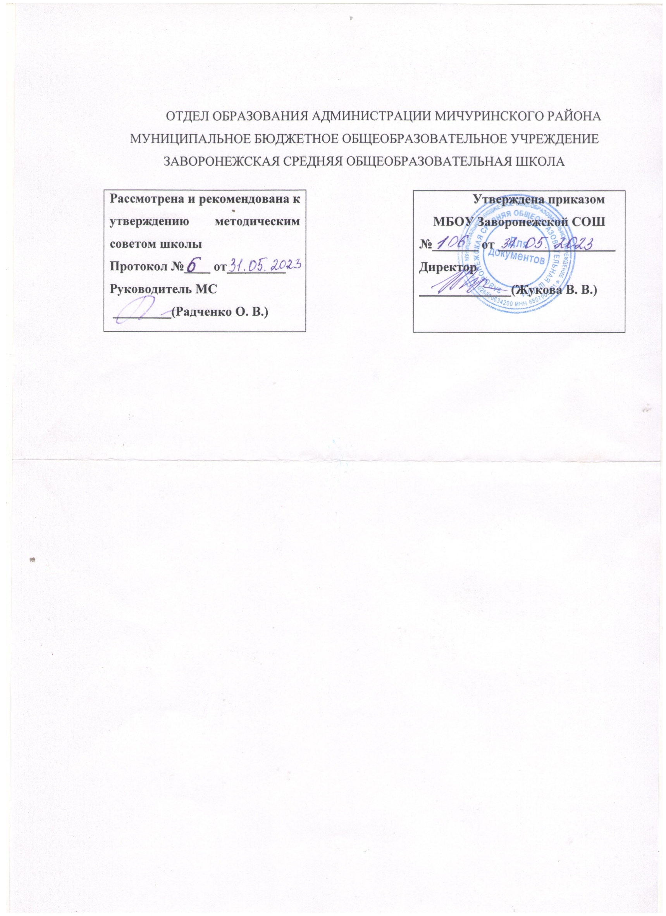
Дополнительная общеобразовательная общеразвивающая программа
физкультурно-спортивной направленности
«Лыжная подготовка»
Возраст учащихся: 7-18 лет
Срок реализации: 1 год
Уровень освоения: стартовый
Автор-составитель:
Гаврилов Михаил Николаевич,
педагог дополнительного образования
Гололобовского филиала
МБОУ Кочетовской СОШ
Программа будет реализована на базе
МБОУ Заворонежской СОШ
Мичуринского района
Тамбовской области
педагогом
Ивановым В. В.

Мичуринский район, 2023 г.
Информационная карта программы

1. Учреждение | Гололобовский филиал МБОУ Кочетовской СОШ
2. Полное название программы | Дополнительная общеобразовательная общеразвивающая программа «Лыжная подготовка»
3. Сведения об авторах:
3.1. Ф.И.О., должность | Гаврилов Михаил Николаевич, педагог дополнительного образования
4. Сведения о программе
4.1. Нормативная база: | Федеральный закон от 29 декабря 2012 года № 273-ФЗ «Об образовании в Российской Федерации».  «Концепция развития дополнительного образования детей до 2030 года» (утверждена Распоряжением Правительства РФ от 31.03.2022 № 678-р  Приказ Министерства просвещения РФ от 27 июля 2022 г. № 629 «Об утверждении Порядка организации и осуществления образовательной деятельности по дополнительным общеобразовательным программам».  Распоряжение Правительства Российской Федерации от 29 мая 2015 года № 996-р «Стратегия развития воспитания в Российской Федерации на период до 2025 года».  Методические рекомендации по проектированию дополнительных общеразвивающих программ (включая разноуровневые программы) (разработанные Минобрнауки России совместно с ГАОУ ВО «Московский государственный педагогический университет», ФГАУ «Федеральный институт развития образования», АНО ДПО «Открытое образование», 2015г.).  Постановление Главного государственного санитарного врача РФ от 28 сентября 2020 г. № 28 «Об утверждении санитарных правил СП 2.4.3648-20 «Санитарно-эпидемиологические требования к организациям воспитания и обучения, отдыха и оздоровления детей и молодежи»».  Устав МБОУ Заворонежской СОШ.
4.2.Область применения | Дополнительное образование
4.3. Направленность | Физкультурно-спортивная
4.4. Вид программы | Модифицированная
4.5. Уровень освоения | Стартовый
4.6. Возраст учащихся по программе | 7-18 лет
4.7. Продолжительность обучения | 1 год

Блок №1. «Комплекс основных характеристик дополнительной
общеобразовательной общеразвивающей программы»

  - ПОЯСНИТЕЛЬНАЯ ЗАПИСКА

Дополнительная общеобразовательная общеразвивающая программа «Лыжная подготовка» относится к физкультурно-спортивной направленности. Данная программа позволит детям 7-18 лет гармонично физически развиваться, укрепить здоровье, освоить основы техники передвижения на лыжах.
Новизна программы заключается в пропаганде здорового образа жизни, направленности на профилактику и коррекцию основных нарушений в состоянии здоровья, знакомство с элементами легкой атлетики, акробатики и гимнастики, техникой и тактикой лыжных гонок, основами физиологии и гигиены спортсмена. Программа способствует формированию жизненных ценностей, овладению опытом самоорганизации, самореализации, самоконтроля и помогает в профессиональном самоопределении.
Актуальность программы заключается в том, что в настоящее время в физическом воспитании лыжный спорт занимает одно из ведущих мест. Лыжи доступны для детей с самого раннего возраста. Ходьба на лыжах оказывает всестороннее влияние на организм детей. При передвижении по равнине и пересеченной местности с преодолением подъемов и спусков в работу вовлекаются все основные группы мышц ног, рук и туловища. Лыжный спорт благотворно воздействует на сердечно-сосудистую, дыхательную и нервную систему. Систематические занятия лыжным спортом способствуют всестороннему физическому развитию школьников, особенно положительно влияя на развитие таких двигательных качеств, как выносливость, сила, ловкость.
Педагогическая целесообразность программы обусловлена положительным оздоровительным эффектом, компенсацией недостаточной двигательной активности современных детей и подростков, формированием и совершенствованием двигательных умений и навыков наряду с оптимизацией развития физических качеств, совершенствованием функциональных возможностей организма и повышением работоспособности.
Отличительные особенности программы заключаются в том, что внесены изменения в учебный план и тематическое планирование, а учебно-тренировочный процесс включает в себя три периода:
1. Подготовительный: легкая атлетика (сентябрь, октябрь), лыжный спорт (ноябрь, декабрь)
2. Соревновательный: лыжный спорт (январь – март)
3. Переходный: легкая атлетика (март – май)
Адресат программы
Программа предназначена для детей 7-18 лет.
Условия набора учащихся
На программу принимаются все учащиеся, имеющие медицинский допуск для занятий лыжными гонками.
Количество учащихся
Норма наполнения группы – от 10 до 15 человек.
Объём и срок освоения программы
Программа рассчитана на 1 год обучения. Объем реализации программы - 144 часа.
Формы и режим занятий
Занятия проводятся 2 раза в неделю, по 2 часа.
Основной формой занятия являются комбинированное занятие (сочетание практического и теоретического занятий), а также выполнение индивидуальных и групповых заданий, соревнования.
Форма обучения: очная.

1.2ЦЕЛЬ И ЗАДАЧИ ПРОГРАММЫ
Цель: приобщить учащихся к здоровому образу жизни, сформировать навыки, позволяющие получить высокие спортивные результаты в лыжных гонках.
Задачи:
Обучающие:
- познакомить учащихся с техническими приемами лыжных гонок;
- сформировать представление об оздоровлении организма и улучшении самочувствия;
- расширить знания и умения в области лыжных гонок;
- сформировать умение применять технические и тактические приёмы лыжных гонок;
- познакомить с правилами регулирования своей физической нагрузки.
Развивающие:
- развивать навыки коллективной работы и дисциплины;
- развивать физические и психические качества, обеспечивающие высокую дееспособность;
- способствовать развитию произвольного внимания, памяти, наблюдательности, находчивости, быстроты реакции, индивидуальности и выдержки.
Воспитательные:
- прививать устойчивый интерес к занятиям;
- формировать социально-трудовые компетенции: воспитание трудолюбия, самостоятельности, умения доводить начатое дело до конца;
- воспитывать морально-волевые качества.

1.3 СОДЕРЖАНИЕ ПРОГРАМы
Учебный план

№ | Название раздела, тема | Всего часов |  |  | Формы  аттестации/  контроля
№ | Название раздела, тема | Всего | Теория | Практика | Формы  аттестации/  контроля
 | Вводное занятие. Инструктаж по технике безопасности. | 2 | 2 | - | Входной мониторинг
1 | Введение. | 4 | 4 | -
1.1 | Краткие исторические сведения о возникновении лыж и лыжного спорта. Лыжный спорт в России и мире. | 1 | 1 | - | Опрос
1.2 | Лыжный инвентарь, мази, одежда и обувь. | 1 | 1 | - | Опрос.
1.3 | Гигиена, закаливание, режим дня. Врачебный контроль и самоконтроль. | 2 | 2 | - | Опрос.
2 | Общефизическая подготовка | 42 | 2 | 40
2.1 | Комплексы общеразвивающих упражнений направленных на развитие гибкости. | 6 | 2 | 4 | Опрос. Зачёт.
2.2 | Комплексы общеразвивающих упражнений направленных на развитие силовой выносливости. | 6 | - | 6 | Опрос. Зачёт
2.3 | Подвижные игры. | 8 | - | 8 | Зачёт
2.4 | Спортивные игры. | 8 | - | 8 | Зачёт
2.5 | Эстафеты и прыжковые упражнения | 6 | - | 6 | Зачёт
2.6 | Циклические упражнения, направленные на развитие выносливости. | 8 | - | 8 | Зачёт
3 | Специальная физическая подготовка | 30 | 3 | 27
3.1 | Передвижение на лыжах по равнинной местности. | 6 | 1 | 5 | Опрос. Зачёт
3.2 | Передвижение на лыжах по пересеченной местности. | 6 | 1 | 5 | Опрос. Зачёт
3.3 | Имитационные упражнения. | 6 | - | 6 | Зачёт
3.4 | Кроссовая подготовка. | 6 | 1 | 5 | Опрос. Зачёт
3.5 | Комплексы специальных упражнений на лыжах для развития силовой выносливости. | 6 | - | 6 | Зачёт
4 | Техническая подготовка. | 42 | 3 | 39
4.1 | Общая схема передвижений классическими лыжными ходами. | 6 | 1 | 5 | Опрос. Зачёт
4.2 | Специальные упражнения, направленные на овладения рациональной техникой скользящего шага. | 6 | 1 | 5 | Опрос. Зачёт
4.3 | Основные элементы техники классических лыжных ходов. | 6 | - | 6 | Зачёт
4.4 | Техники спуска со склона в высокой средней и низкой стойке. | 4 | - | 4 | Зачёт
4.5 | Преодоление подъемов  елочкой, полуёлочкой,  скользящим шагом. | 6 | - | 6 | Зачёт
4.6 | Торможение плугом, упором, боковым соскальзыванием. | 6 | - | 6 | Зачёт
4.7 | Основные элементы конькового хода. | 8 | 1 | 7 | Опрос. Зачёт
5 | Тактическая подготовка лыжника. | 8 | 4 | 4
5.1 | Рациональное распределение сил в процессе выполнения соревновательных упражнений. | 4 | 2 | 2 | Опрос. Зачёт
5.2 | Психологическое воздействие на противника. | 2 | 1 | 1 | Опрос. Зачёт
5.3 | Волевые качества. | 2 | 1 | 1 | Опрос. Зачёт
6 | Контрольные упражнения и соревнования | 16 | - | 16
6.1 | Упражнения для оценки разносторонней физической подготовки. | 2 | - | 2 | Зачёт
6.2 | Участие в соревнованиях по ОФП | 4 | - | 4 | Соревнования
6.3 | Участие в соревнованиях по лыжным гонкам | 8 | - | 8 | Соревнования
 | Итоговое занятие | 2 | - | 2 | Итоговый мониторинг
 | ИТОГО | 144 | 18 | 126

Содержание учебного плана
Вводное занятие. Инструктаж по технике безопасности.
Теория: Знакомство с учащимися, с содержанием программы, правилами поведения на занятиях. Инструктаж по технике безопасности.
Раздел №1. «Введение»
Тема №1.1 «Краткие исторические сведения о возникновении лыж и лыжного спорта. Лыжный спорт в России и мире»
Теория. Возникновение, развитее и распространение лыж. Краткие исторические сведения об олимпийских играх. Российские лыжники на Олимпийских играх. Российские лыжники на Олимпийских играх. Виды лыжного спорта.
Тема №1.2 «Лыжный инвентарь, мази, одежда и обувь»
Теория. Правила обращения с лыжами и лыжными палками на занятии. Транспортировка лыжного инвентаря. Правила ухода за лыжами и их хранение.
Тема №1.3 «Гигиена, закаливание, режим дня. Врачебный контроль и самоконтроль»
Теория. Составление рационального режима дня с учетом тренировочных занятий. Врачебный контроль и самоконтроль спортсмена. Личная гигиена спортсмена.
Раздел №2. «Общефизическая подготовка»
Тема №2.1 «Комплексы общеразвивающих упражнений направленных на развитие гибкости»
Теория. Значение систематических занятий общеразвивающими физическими упражнениями для укрепления здоровья, развития гибкости и достижения спортивного результата.
Практика. Равномерное развитие мышечной системы, укрепление опорнодвигательной координации движений и умения сохранять равновесие, а также улучшение функции сердечно-сосудистой системы и органов дыхания, развитие гибкости.
Тема №2.2 «Комплексы общеразвивающих упражнений направленных на развитие силовой выносливости»
Практика. Выполнение комплексов общеразвивающих упражнений направленных развитие силовой выносливости.
Тема № 2.3 «Подвижные игры»
Практика. Игры для овладения лыжами как спортивным снарядом, воспитания координации движений и освоения элементарных навыков ходьбы на лыжах
Тема № 2.4 «Спортивные игры»
Практика. Применение во время тренировок спортивных игр, таких как футбол, волейбол, баскетбол и т.д., для развития и поддержания скоростных качеств обучающихся.
Тема № 2.5 «Эстафеты и прыжковые упражнения»
Практика. Разучивание и выполнение эстафет и прыжковых упражнений, направленных на развитие скоростно-силовых способностей и быстроты»
Тема № 2.6 «Циклические упражнения, направленные на развитие выносливости»
Практика. Выполнение циклических упражнения, направленные на развитие выносливости.
Раздел 3 «Специальная физическая подготовка»
Тема № 3.1 «Передвижение на лыжах по равнинной местности»
Теория. Передвижение на лыжах в условиях равнинной местности.
Практика. Передвижение на лыжах по равнинной местности, имитационные упражнения.
Тема № 3.2 «Передвижение на лыжах по пересеченной местности»
Теория. Передвижение на лыжах в условиях пересеченной местности с преодолением подъемов и спусков различной крутизны.
Практика. Передвижение на лыжах по равнинной и пересеченной местности, имитационные упражнения.
Тема № 3.3 «Имитационные упражнения»
Практика. Интенсивное использование специально-подводящих и имитационных упражнений по лыжной подготовке.
Тема № 3.4 «Кроссовая подготовка»
Теория. Кроссовая подготовка, ходьба. Их влияние на увеличение аэробной производительности организма и развития волевых качеств, специфических для лыжника гонщика.
Практика. Чередование ходьбы и бега по пересеченной местности, равномерного бега и ускорений. Преодоление препятствий в прыжке с приземлением на одну ногу без нарушения ритма бега. Финишное ускорение. Тактика распределения сил на кроссовой дистанции до 2 км (д) и до 3 км (ю).
Тема № 3.5 «Комплексы специальных упражнений на лыжах для развития силовой выносливости»
Практика. Выполнение комплексов специальных упражнений на лыжах и лыжах, роллерах для развития силовой выносливости.
Раздел № 4 «Техническая подготовка»
Тема № 4.1 «Общая схема передвижений классическими лыжными ходами»
Теория. Классификация способов передвижения на лыжах. Особенности передвижения классическими лыжными ходами.
Практика. Отработка на учебной лыжне техники передвижений классическими лыжными ходами.
Тема № 4.2 «Специальные упражнения, направленные на овладения рациональной техникой скользящего шага»
Теория. Попеременно двухшажный ход, одновременно бесшажный ход, одновременно одношажный ход, одновременно двухшажный ход.
Практика. Отработка на учебной лыжне техники передвижений классическими лыжными ходами. Ошибки при выполнении способов передвижения на лыжах и их исправление
Тема № 4.3 «Основные элементы техники классических лыжных ходов»
Практика. Отработка схемы скользящего шага, освоение стойки лыжника, согласованность работы рук и ног, одноопорное скольжение. Отработка элементов скользящего шага (подседание, отталкивание, махи рук и ног, активная постановка палок).
Тема № 4.4 «Техники спуска со склона в высокой средней и низкой стойке»
Практика. Отработка спуска со склона в высокой средней и низкой стойке
Тема № 4.5 «Преодоление подъемов елочкой, полуёлочкой, скользящим шагом»
Практика. Отработка преодоления подъемов елочкой, полу- ёлочкой, скользящим шагом.
Тема № 4.6 «Торможение плугом, упором, боковым соскальзыванием»
Практика. Обучение торможению плугом, упором, боковым соскальзыванием.
Тема № 4.7 «Основные элементы конькового хода»
Теория. Особенности техники конькового хода и его применение.
Практика. Тренировка и отработка на учебной лыжне основных элементов конькового хода.
Раздел № 5 «Техническая подготовка лыжника»
Тема № 5.1 «Рациональное распределение сил в процессе выполнения соревновательных упражнений»
Теория. Рациональное распределение сил в процессе выполнения соревновательных упражнений
Практика. Отработка на учебной лыжне рационального распределения сил в процессе выполнения в соревновательном режиме.
Тема № 5.2 «Психологическое воздействие на противника»
Теория. Основы психологических воздействий на противника.
Практика. Отработка на учебной лыжне в соревновательном режиме с определенными индивидуальными заданиями.
Тема № 5.3 «Волевые качества»
Теория. Значение слова «воля», развитие волевых качеств и их значение для лыжника.
Практика. Отработка на учебной лыжне в соревновательном режиме с определенными индивидуальными заданиями.
Раздел № 6 «Контрольные упражнения и соревнования»
Тема № 6.1 «Упражнения для оценки разносторонней физической подготовки»
Практика. Мониторинг для оценки разносторонней физической подготовки.
Тема № 6.2 «Участие в соревнованиях по ОФП»
Практика. Участие в соревнованиях по ОФП и сдачи норм ГТО.
Тема № 6.3 «Участие в соревнованиях по лыжным гонкам»
Практика. Участие в соревнованиях по лыжным гонкам.
Итоговое занятие
Практика. Итоговый мониторинг.

1.4 ПЛАНИРУЕМЫЕ РЕЗУЛЬТАТЫ

Предметные результаты

По окончании обучения по программе учащиеся будут

знать:

- олимпийские виды спорта;

- исторические вехи развития отечественного спортивного движения, великих спортсменов, принёсших славу российскому спорту;

- виды лыжных ходов;

- тактика ведения лыжных гонок;

уметь:

- использовать разностороннюю физическую подготовленность на основе −комплексного применения упражнений из различных видов спорта, подвижных игр;

- использовать основы техники лыжных ходов и других физических упражнений;

- выполнять передвижения на лыжах скользящими способами ходьбы, демонстрировать технику умения последовательно чередовать их в процессе прохождения тренировочных дистанций;

- выполнять спуски и торможения на лыжах с пологого склона из разученных способов;

- выполнять тестовые упражнения на оценку уровня индивидуального развития основных физических качеств.

Метапредметные результаты.

Учащиеся будут уметь:

- проявлять познавательную инициативу в учебном сотрудничестве;

- осуществлять взаимный контроль и оказывать в сотрудничестве необходимую взаимопомощь;

- самостоятельно учитывать выделенные тренером-преподавателем ориентиры действия в новом учебном материале;

- проговаривать последовательность действий на тренировке;

- соблюдать правила нравственных взаимоотношений в коллективе.
Личностные результаты:
У учащихся будут:
- сформированы необходимых физических качеств: выносливости, ловкости, быстроты, координации движений;
- воспитаны морально–волевых качеств: смелости, настойчивости и выдержки;
- сформировано умение анализировать причины успеха/неуспеха;
- сформировано чувство ответственности, внимания и уважения к людям, терпимости к чужому мнению, интереса и любви к спорту и здоровому образу жизни.

Блок №2. Комплекс организационно – педагогических условий
  - Календарный учебный график
Учебный год по дополнительной общеобразовательной общеразвивающей программе « Лыжная подготовка» начинается с 1 сентября и заканчивается 31 мая, число учебных недель по программе - 36, число учебных дней –72, количество учебных часов –144.
№ п/п | Месяц | Число | Время провед. | Форма занятия | Кол-во часов | Тема | Место провед. | Форма контроля
1-2. | Сент. |  |  | Теор. | 2 | Вводное занятие. Инструктаж по технике безопасности. | спортзал | Беседа, инструктаж
3-4 | Сентябрь |  |  | Теор. | 2 | Краткие исторические сведения о возникновении лыж и лыжного спорта. Лыжный спорт в России и мире.Лыжный инвентарь, мази, одежда и обувь. | спортзал | Опрос
5-6 | Сентябрь |  |  | Теор. | 2 | Гигиена, закаливание, режим дня. Врачебный контроль и самоконтроль. | спортзал | Опрос
7-8 | Сентябрь |  |  | Практич | 2 | Упражнения для оценки разносторонней физической подготовки | спортзал, спортплощадка | Зачёт
9-14 | Сентябрь |  |  | Теор.  Практич. | 2  4 | Комплексы общеразвивающих упражнений направленных на развитие гибкости. | спортзал, спортплощадка | Опрос,  зачёт
15-20 | Сентябрь - октябрь |  |  | Практич. | 6 | Комплексы общеразвивающих упражнений направленных на развитие силовой выносливости. | спортзал, спортплощадка | Опрос,  Зачёт
21-28 | Октябрь |  |  | Практич. | 8 | Подвижные игры. | спортзал, спортплощадка | Опрос,  Зачет
29-36 | Октябрь |  |  | Практич. | 8 | Циклические упражнения, направленные на развитие выносливости. | спортзал, спортплощадка | Опрос,  Зачет
37-42 | Ноябрь |  |  | Теор.  Практич. | 1  5 | Кроссовая подготовка. | спортзал, спортплощадка | Опрос, зачёт
43-48 | Ноябрь |  |  | Практич. | 6 | Имитационные упражнения. | спортзал, спортплощадка | Опрос, зачёт
49-54 | Ноябрь |  |  | Теор.  Практич. | 1  5 | Передвижение на лыжах по равнинной местности. | спортплощадка | Опрос, зачёт
55-60 | Декабрь |  |  | Практич | 6 | Комплексы специальных упражнений на лыжах для развития силовой выносливости. | Спортзал, спортплощадка | Опрос, зачёт
61-66 | Декабрь |  |  | Теор.  Практич. | 1  5 | Передвижение на лыжах по пересеченной местности. | спортплощадка | Зачет
67-72 | Декабрь - январь |  |  | Теор.  Практич. | 1  5 | Общая схема передвижений классическими лыжными ходами | спортплощадка | Опрос, зачёт
73-78 | Январь |  |  | Теор.  Практич. | 1  5 | Специальные упражнения, направленные на овладения рациональной техникой скользящего шага. | спортплощадка | Опрос, зачёт
79-84 | Январь - февраль |  |  | Практич. | 6 | Основные элементы техники классических лыжных ходов. | спортплощадка | Опрос, зачёт
85-92 | Февраль |  |  | Практич. | 8 | Основные элементы конькового хода. | спортплощадка | Опрос, зачёт
93-100 | февраль |  |  | Практич. | 8 | Участие в соревнованиях по лыжным гонкам | спортплощадка | соревнования
101-104 | март |  |  | Практич. | 4 | Техники спуска со склона в высокой средней и низкой стойке. | спортплощадка | зачёт
105-108 | март |  |  | Теор. Практич. | 2  2 | Рациональное распределение сил в процессе выполнения соревновательных упражнений. | спортплощадка | Опрос, зачёт
109-114 | март |  |  | Практич. | 6 | Преодоление подъемов  елочкой, полуёлочкой,  скользящим шагом. | спортплощадка | зачёт
115-120 | апрель |  |  | Практич. | 6 | Торможение плугом, упором, боковым соскальзыванием. | спортплощадка | зачёт
121-122 | апрель |  |  | Тер.  Практич. | 1  1 | Психологическое воздействие на противника. | спортзал,спортплощадка | Опрос, зачёт
123-124 | апрель |  |  | Теор.  Практич. | 1  1 | Волевые качества. | спортзал, спортплощадка | Опрос, зачёт
125-128 | апрель |  |  | Практич. | 4 | Участие в соревнованиях по ОФП | спортзал, спорнтплощадка | соревнования
129-136 | май |  |  | Практич | 8 | Спортивные игры. | Спортзал, спортплощадка | зачёт
137-142 | май |  |  | Практич. | 6 | Эстафеты и прыжковые упражнения | Спортзал, спортплощадка | зачёт
143-144 | май |  |  | Практич. | 2 | Итоговое занятие | Спортзал, спортплощ. | Итоговый мониторинг
  - Условия реализации программы
Материально- техническое обеспечение программы
Сведения о помещении, в котором проводятся занятия:
Занятия должны проводиться в кабинете, спортивном зале, соответствующем требованиям техники безопасности, противопожарной безопасности, санитарным нормам. Помещение должно хорошо освещаться и периодически проветриваться. Лыжный инвентарь должен быть исправлен и находится на лыжной базе (комнате), хранится в стеллажах. Необходимо наличие аптечки с медикаментами для оказания первой медицинской помощи.
Оборудование:
- Лыжи беговые -15шт
- Палки лыжные -15 шт.
- Мячи набивные- 2шт.
- Скакалки -10 шт.
- Гантели- 10шт.
- Гимнастические маты -4 шт.
Методические материалы:
1. Рисунки и схемы лыжных ходов.
2. Учебные плакаты подъёмов и спусков со склонов.
3. Учебные плакаты по подготовки лыжного инвентаря.
Информационное обеспечение :
1.Аудио, видео материалы
2.Фотоматериалы.
3.Интернет источники

Кадровое обеспечение
Педагог, организующий образовательный процесс по данной программе имеет высшее образование и прошёл подготовку на курсах повышения квалификации.

  - Формы аттестации
Формы отслеживания и фиксации образовательных результатов: журнал посещаемости, материалы анкетирования и тестирования, грамота, диплом, протокол соревнований, фото.
Формы предъявления и демонстрации образовательных результатов: итоговый отчет, портфолио.
Для формирования и контроля специальных знаний по теоретико-методическим основам лыжных гонок рекомендуется использовать теоретические тесты, включающие вопросы техники выполнения различных способов передвижения на лыжах: ходов, спусков, торможений, поворотов, подъемов (Приложение №1).
Помимо этого, существует большое количество разнообразных контрольных испытаний и тестов по определению уровня тренированности. С помощью них определяется уровень развития специальных физических качеств: выносливости, скорости, силовой выносливости; уровень развития двигательной работоспособности; уровень развития технических и тактических навыков (Приложение №2).
Важным разделом контроля за юными спортсменами являются врачебно-педагогические наблюдения – совместные наблюдения врача и тренера-преподавателя в условиях тренировки и соревнований. Контроль за уровнем нагрузки на занятиях проводится по карте педагогического наблюдения за степенью утомления учащихся (Приложение №3).
В подготовке юных лыжников важную роль играет и самоконтроль. Для самоконтроля предлагается несколько простых и доступных для учащихся самонаблюдений за своим физическим развитием и состоянием здоровья (Приложение №4).

Методы и средства обучения:

№  п/п | Название раздела, темы | Материально-техническое оснащение, дидактико-методический материал | Формы, методы и приемы обучения | Формы подведения итогов
1 | Ведение. | Видеоматериалы, схемы, литература, анкеты. Специальная литература, справочные материалы, картинки, плакаты. Правила судейства. | словесные: рассказ, беседа, диалог, инструктаж | Опрос
2 | Общефизическая  подготовка | Видеоматериалы, схемы, литература, анкеты. Специальная литература, справочные материалы, картинки, плакаты.  Специальное оборудование. | Словесные, наглядные, практические, работа под руководством педагога, наглядные методы обучения: демонстрация, показ. | Опрос. Зачет по нормативам ОФП.
3 | Специальная физическая подготовка | Видеоматериалы, схемы, литература, анкеты. Специальная литература, справочные материалы, картинки, плакаты. Специальное оборудование. Лыжи, палки. | Словесные, наглядные, практические, работа под руководством педагога, наглядные методы обучения: демонстрация, показ. | Опрос. Зачет по нормативам СФП
4 | Техническая подготовка | Видеоматериалы, схемы, литература, анкеты. Специальная литература, справочные материалы, картинки, плакаты. Лыжи, лыжные палки. | Словесные, наглядные, практические, работа под руководством педагога, наглядные методы обучения: демонстрация, показ. | Опрос. Зачет
5 | Тактическая подготовка лыжника | Видеоматериалы, схемы, литература, анкеты. Специальная литература, справочные материалы, картинки, плакаты. Лыжи, лыжные палки. | Словесные, наглядные, практические, работа под руководством педагога, наглядные методы обучения: демонстрация, показ. | Опрос. Зачёт
6 | Контрольные упражнения и соревнования | Видеоматериалы, схемы, литература, анкеты. Специальная литература, справочные материалы, картинки, плакаты. Лыжи, лыжные палки. | Словесные, наглядные, практические, работа под руководством педагога, наглядные методы обучения: демонстрация, показ. | Соревнования.

2.4 Список литературы
Список литературы для педагога
1.Верхошанский Ю.В. Основы специальной физической подготовки спортсменов. - М.: Физкультура и спорт, 2014г.
2.Волков В.М. Восстановительные процессы в спорте. - М.: Физкультура и спорт, 2015г.
3.Грачев Н.П. Интегральная оценка разносторонней подготовленности юных лыжников-гонщиков (методические рекомендации). - М.: ВНИИФК, 2013г.
4.Евстратов В.Д., Виролайнен П.М., Чукардин Г.Б. Коньковый ход? Не только... - М.: Физкультура и спорт, 2016г.
5.Ермаков В.В. Техника лыжных ходов. - Смоленск: СГИФК, 2015г
6.Современная система спортивной подготовки / Под ред. Ф.П. Суслова, В.Л. Сыча, Б.Н. Шустина. - М.: Издательство «СААМ», 2015г
7.Камаев О.И. Теоретические и методические основы оптимизации системы многолетней подготовки лыжников-гонщиков: Дисс. докт. пед. наук. - Харьков, 2000
8..Матвеев Л.П. Модельно-целевой подход к построению спортивной подготовки // Теория и практика физической культуры, №2, №3, 2016г.
9.Ширковец Е.А., Шустин Б.Н. общие принципы тренировки скоростно-силовых качеств в циклических видах спорта // Вестник спортивной науки. - М.: Советский спорт, № 1, 2013
Список литературы для детей
1.Волков В.М. Восстановительные процессы в спорте. - М.: Физкультура и спорт, 2015г.
2.Евстратов В.Д., Виролайнен П.М., Чукардин Г.Б. Коньковый ход? Не только... - М.: Физкультура и спорт, 2013г.
3.Ермаков В.В. Техника лыжных ходов. - Смоленск: СГИФК, 2014г
4.“Детский тренер” №3, 2007 г“Здоровячек”, Воронеж,2013.
5.Детские подвижные игры. / Сост .В.И.Гришков. – Новосибирск: Новосибирское книжное издательство, 1992. – 96 с.
6.Хамзин Х. Сохранить осанку – сберечь здоровье. – М.: «Знание», 1980. Ермаков В.В. Техника лыжных ходов. - Смоленск: СГИФК, 2009 г.
7.Раменская Т.И. Лыжный спорт. - М., 2000
Интернет ресурсы
1) Официальный интернет-сайт Министерства Просвещения Российской Федерации (https://edu.gov.ru/)
2) Официальный интернет-сайт Министерства спорта Российской Федерации (http://www.minsport.gov.ru/)
3) Официальный интернет-сайт Федерации лыжных гонок России (http://www.flgr.ru/).
4) Официальный интернет-сайт РУСАДА (http://www.rusada.ru/)

Приложение № 1
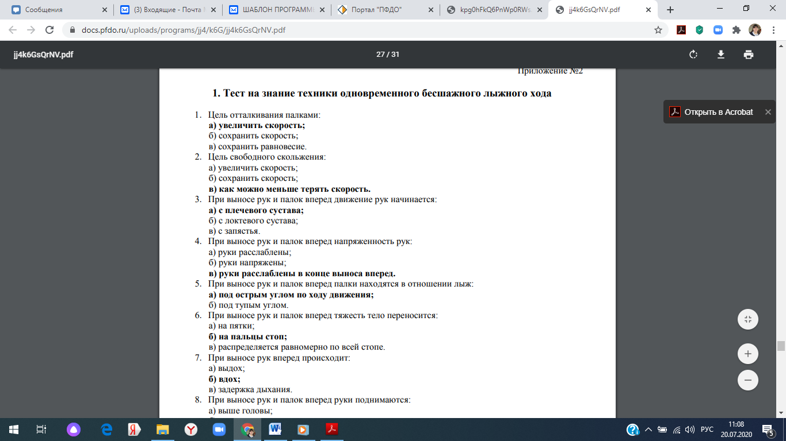
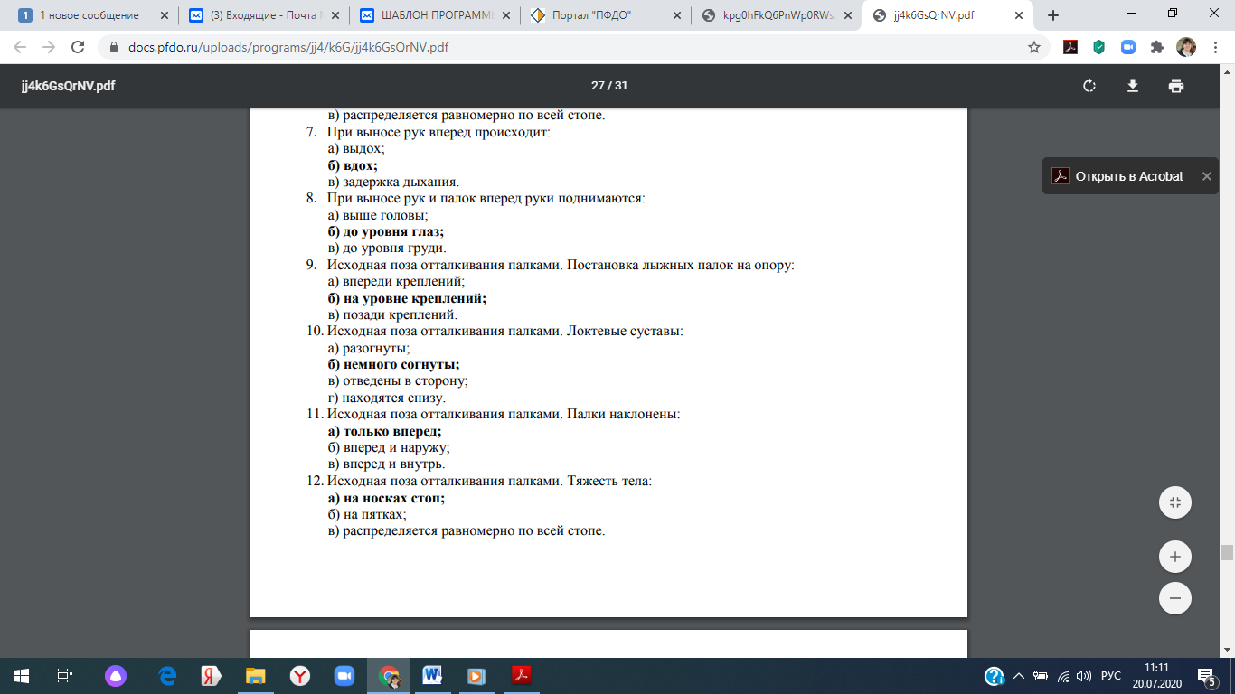
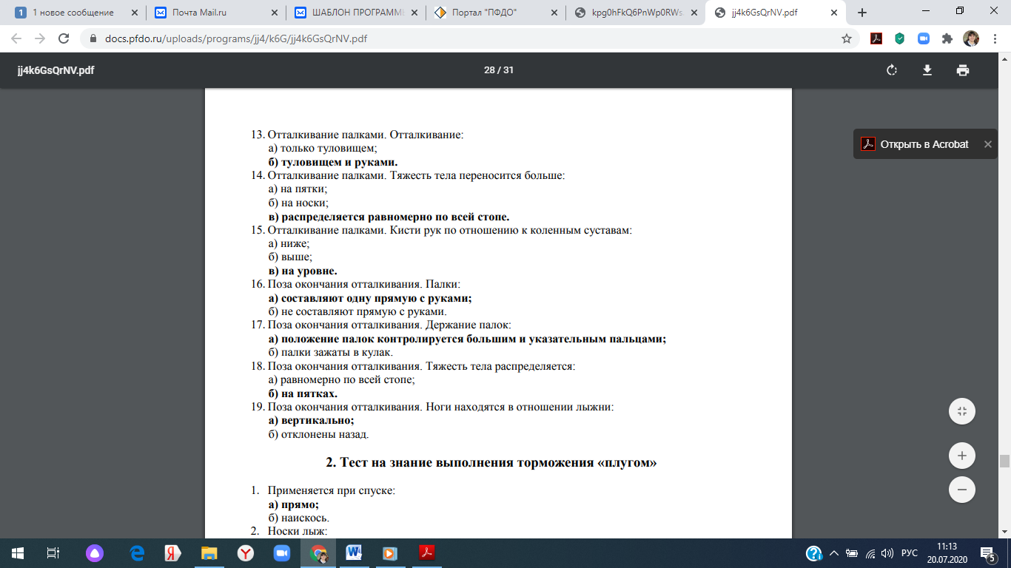

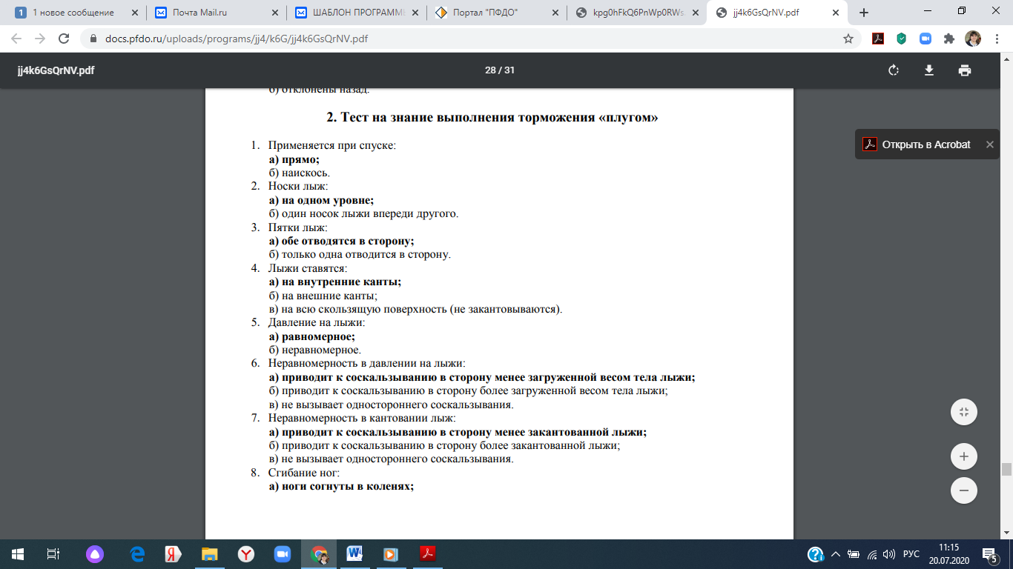
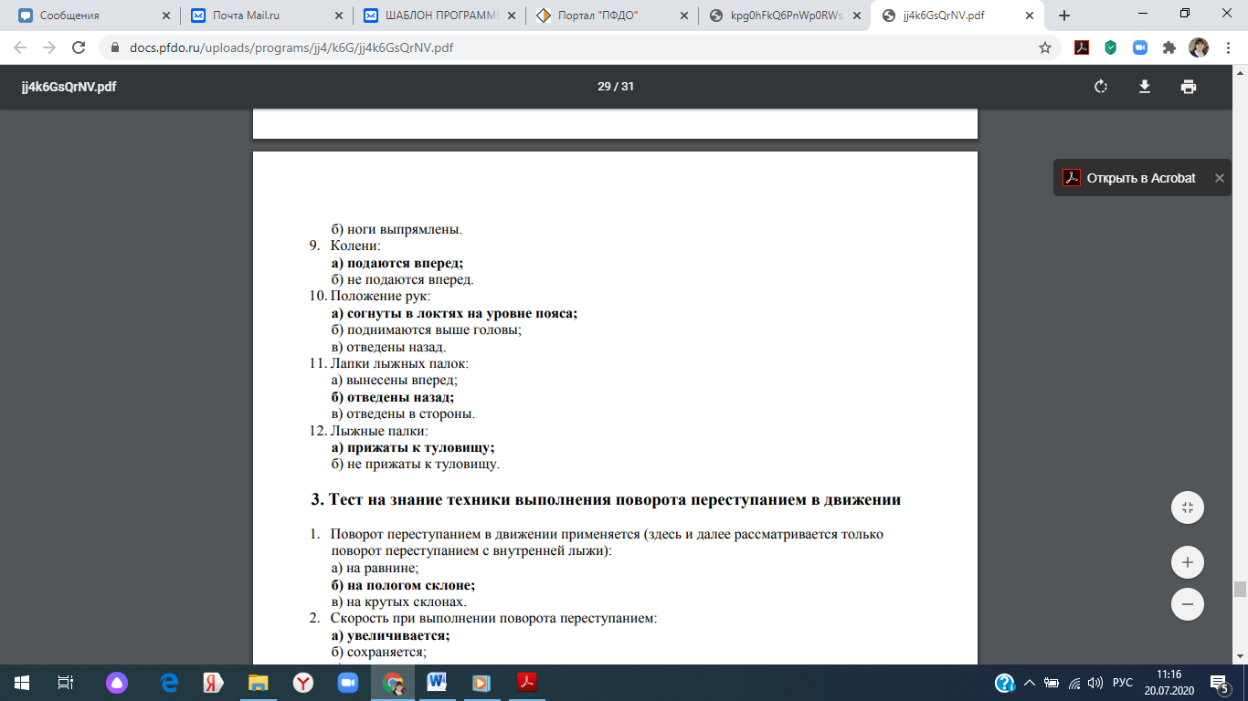

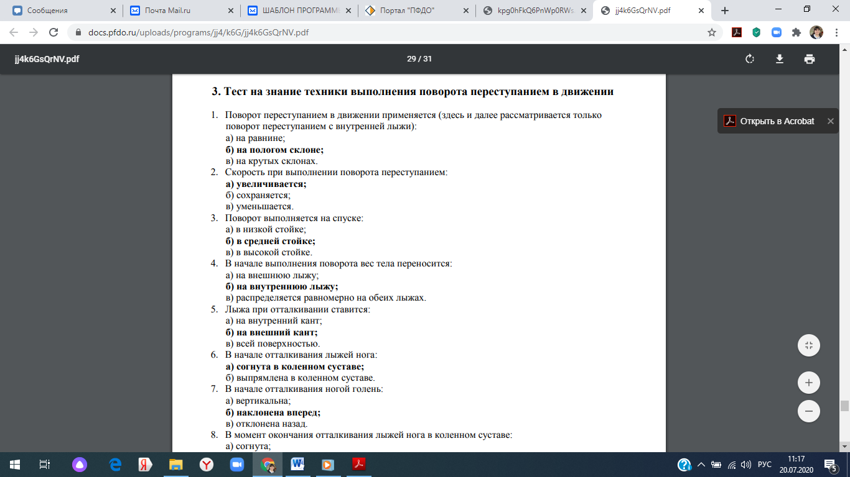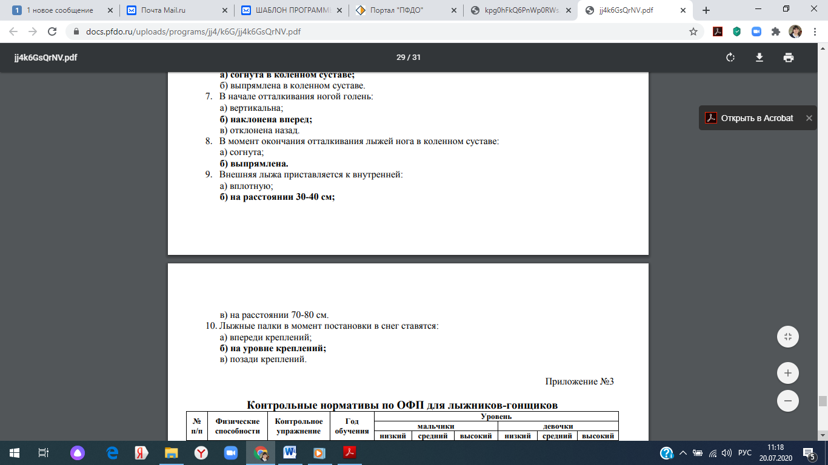

Приложение № 2

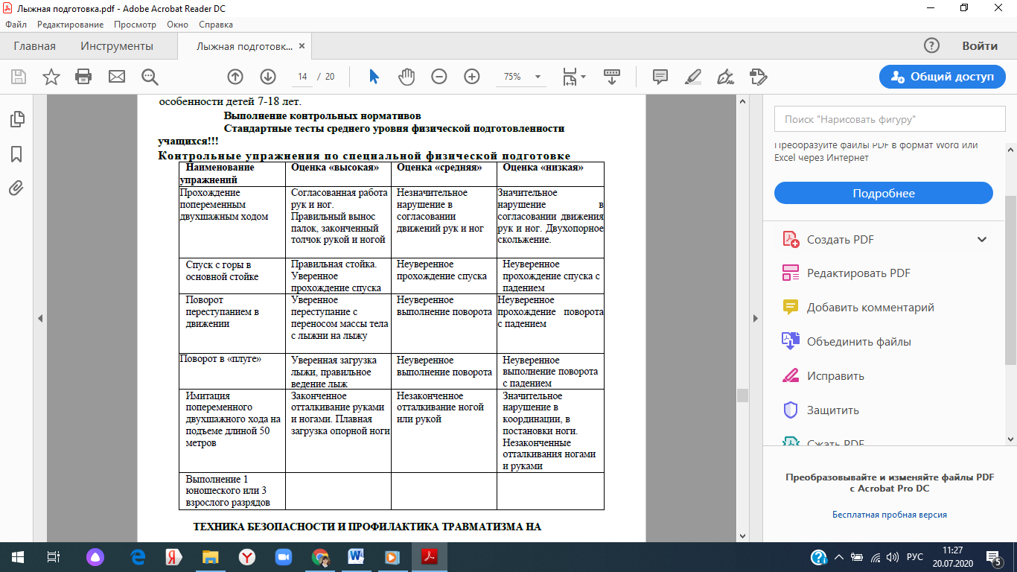

Приложение № 3

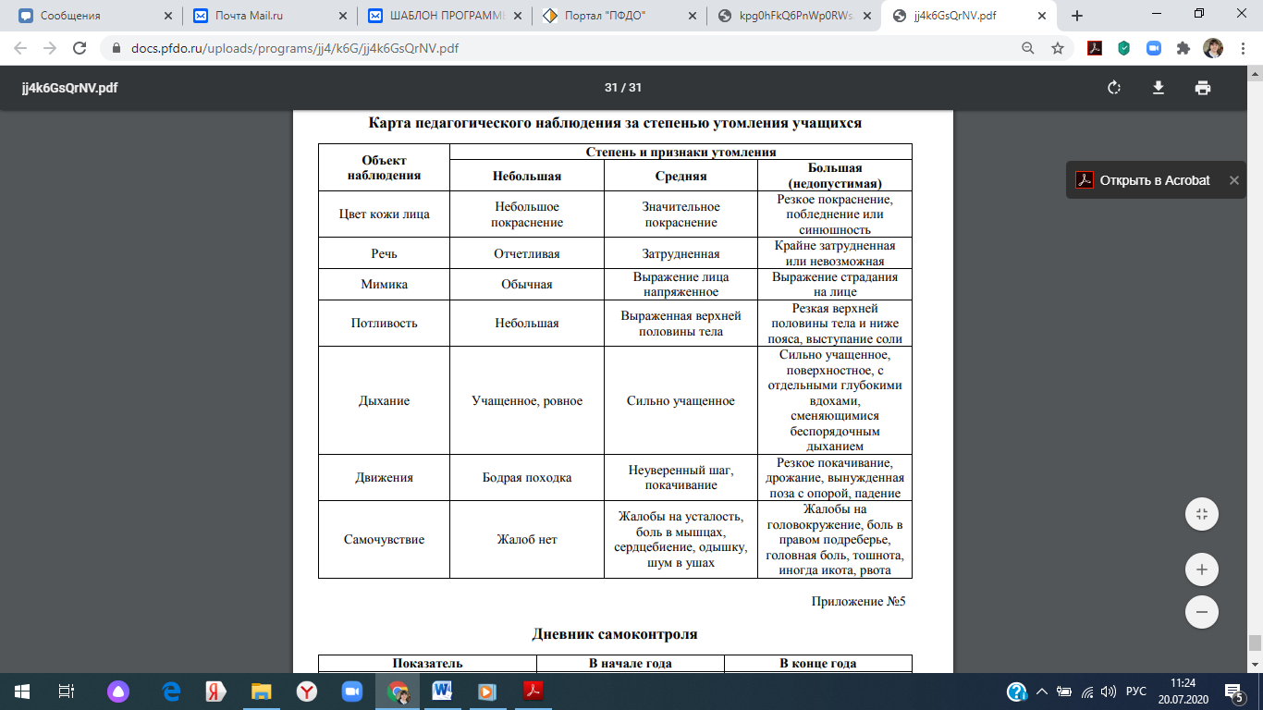

Приложение № 4

